ELABORAMOS UN TEMA PARA EXPONER EN CLASE
Podemos hacer una presentación power point o prezi, no se deben superar 12 diapositivas.
Para preparar nuestro tema podemos utilizar los libros digitales recomendados en la pestaña de nuestra weebly “materiales para cada unidad”
En la primera diapositiva ponemos el título, índice e introducción.
En la segunda diapositiva ponemos un eje cronológico, mejor si lo dibujamos y ponemos la foto de nuestro propio eje. También se puede hacer con el ordenador.
Es importante poner mapas para conocer el espacio en el que se desarrollan los hechos tratados en el tema.
Ponemos imágenes alusivas y poco texto, para evitar leer cuando expongamos.
Tenemos que incluir algún texto histórico para comentar, también podemos proponer el comentario de alguna imagen, gráfico, estadística o mapa.
Finalmente elaboramos un pictomapa conceptual, lo fotografiamos y lo ponemos en nuestra presentación. Nos puede ser útiles los mapas conceptuales de la página:
http://www.claseshistoria.com/c-maps/indice.htm
Es necesario poner conclusiones y la bibliografía y páginas web consultadas.
Solamente falta preparar muy bien la exposición, para ello te puede ayudar la propuesta de nuestra weebly. En la pestaña “leer par acomprender” encontrarás un apartado titulado “La exposición oral”, “Claves para convertirte en un buen orador”.
¡Ánimo…!!!
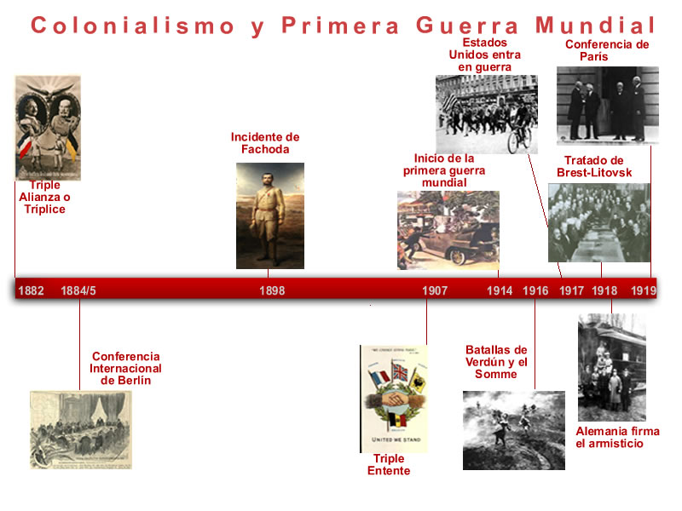
Ejemplo de eje cronológico tomado de:
http://recursostic.educacion.es/secundaria/edad/4esohistoria/index.htm

